Информация по сельскому хозяйству
13 октября 2020 г., вторник
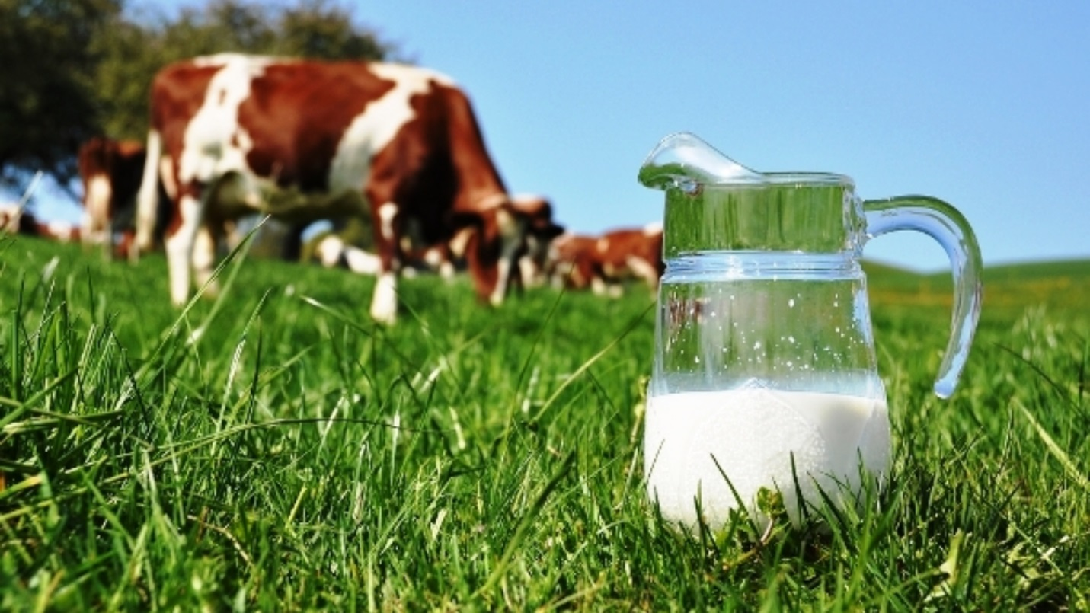

Валовый надой на 12 октября по сельхозформированиям составляет 163,2 тонн, что больше к уровню прошлого года на 8 тонн. Реализовано 154,8 тонн. За прошедшую декаду от индивидуального сектора собрано 182705 кг молока, что больше на 2836 кг уровню прошлого года,и меньше на 4131 кг к уровню прошлой декады. Лидеры Нижнее - Алькеево 19868 кг, Чуваский - Брод 15589кг, Борискино 14071кг.. Худшим стал Нижнекачеевское сельское поселение 3046 кг.

